POWRÓT DO ZDROWIA – POWRÓT DO PRACY
Jeśli z powodu wypadku lub pogorszenia stanu zdrowia nie możesz wykonywać dotychczasowej pracy a chcesz być nadal aktywny zawodowo i żyć pełnią życia zgłoś się do nas i weź udział w bezpłatnej rehabilitacji kompleksowej - zawodowej, psychospołecznej i medycznej.
Pozwól sobie pomóc, zgłoś się do Programu Kompleksowej Rehabilitacji!
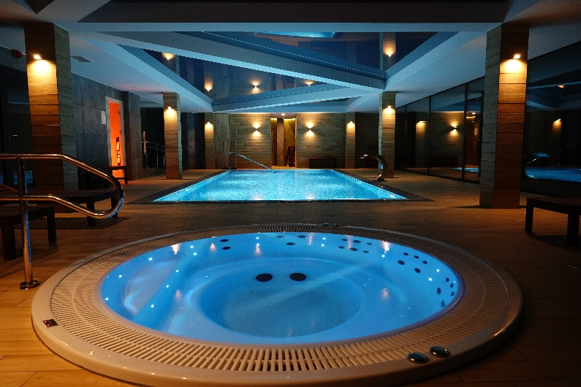
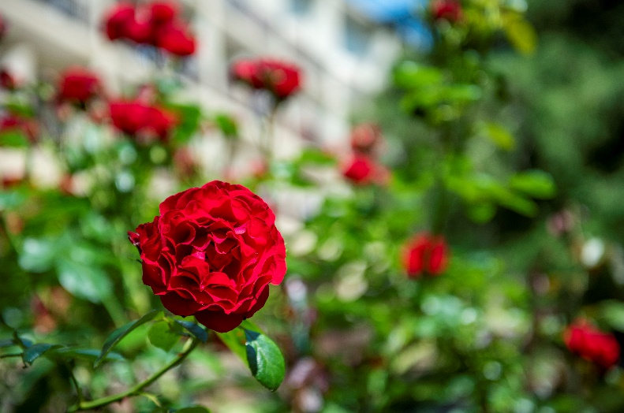

Do kogo skierowany jest Projekt?
Rehabilitacja Kompleksowa to oferta dla osób, które z powodu choroby lub wypadku straciły możliwość wykonywania dotychczasowego zawodu, ale chciałyby podjąć inną pracę, adekwatną do ich zainteresowań i stanu zdrowia. To również szansa dla tych, którzy ze względów zdrowotnych nigdy nie pracowali, lecz chcieliby zmienić tę sytuację - zdobyć zawód i podjąć satysfakcjonującą pracę odpowiednią do ich możliwości zdrowotnych.
W powrocie do aktywności zawodowej pomagają Ośrodki Rehabilitacji Kompleksowej, oferując niezbędną rehabilitację i szeroką ofertę kursów zawodowych dostosowanych do potrzeb osób z ograniczeniami zdrowotnymi. Pobyt, rehabilitacja i szkolenia są bezpłatne.
Pozwól sobie pomóc, zgłoś się do Programu Kompleksowej Rehabilitacji!
Co oferuje Ośrodek Rehabilitacji Kompleksowej?
W Ośrodku Rehabilitacji Kompleksowej pomożemy Ci:
- ocenić Twój stan zdrowia i podjąć niezbędne działania, aby w jak największym stopniu odzyskać sprawność,
- odzyskać wiarę we własne możliwości, wybrać nowy zawód i zdobyć kwalifikacje niezbędne do jego wykonywania,
- znaleźć pracę dopasowaną do Twoich możliwości i potrzeb lub rozpocząć działalność gospodarczą.

Zgłosiłeś chęć udziału w rehabilitacji kompleksowej – co dalej?
- Lekarz i psycholog ocenią Twój stan zdrowia i wystawią orzeczenie o potrzebie rehabilitacji kompleksowej.
- Otrzymasz skierowanie z Państwowego Funduszu Osób Niepełnosprawnych do Ośrodka Rehabilitacji Kompleksowej z propozycją terminu zgłoszenia się do Ośrodka.
W Ośrodku możliwy jest pobyt z zakwaterowaniem i pełnym wyżywieniem. Jeśli jednak mieszkasz na tyle blisko, by codziennie dojeżdżać na zajęcia – to masz taką możliwość (wówczas otrzymasz posiłki w trakcie trwania zajęć).
Co Cię czeka w Ośrodku Rehabilitacji Kompleksowej?
Rehabilitacja kompleksowa rozpocznie się od dokładnej oceny przez specjalistów – lekarzy, rehabilitantów, psychologów i doradców zawodowych – stanu Twojego zdrowia, kondycji psychicznej oraz możliwości rozwoju zawodowego.
Na tej podstawie przygotowany zostanie Indywidualny Program Rehabilitacji dostosowany do Twoich potrzeb i możliwości. Zostanie w nim określony ogólny cel rehabilitacji, dobrane do niego działania (zabiegi, szkolenia, spotkania ze specjalistami itp.) oraz harmonogram działań i sposób oceny ich efektów.
W przygotowaniu Indywidualnego Programu Rehabilitacji i jego realizacji będzie uczestniczyć zespół rehabilitacyjny w składzie:
- lekarz  - fizjoterapeuta  - psycholog  - doradca zawodowy  - pośrednik pracy | - terapeuta zajęciowy  - specjalista ds. zarządzania rehabilitacją  - inni specjaliści w zależności od potrzeb
Indywidualny Program Rehabilitacji będzie przygotowany wspólnie z Tobą. W uzasadnionych przypadkach jeśli okaże się, że zaplanowane działania są nieskuteczne lub, że źle je tolerujesz, wówczas zespół rehabilitacyjny, w uzgodnieniu z Tobą, dokona zmian w Indywidualnym Programie Rehabilitacji.
Pamiętaj: żadne działanie nie zostanie podjęte bez Twojej zgody!
Główny celem rehabilitacji kompleksowej jest uzyskanie przez Ciebie zatrudnienia na otwartym rynku pracy lub założenie działalności gospodarczej.
Na rehabilitację kompleksową składają się trzy moduły: zawodowy, psychospołeczny i medyczny. W Indywidualnym Programie Rehabilitacji zostanie opisany sposób realizacji każdego z modułów.
Na czym polega moduł zawodowy?
W ramach modułu zawodowego będziesz mieć możliwość uzyskania wsparcia doradcy zawodowego. Będzie on służył Ci radą w wyborze nowego zawodu – dopasowanego do Twoich zainteresowań oraz obecnych możliwości i cieszącego się zainteresowaniem pracodawców. Ustali także, czy nie powinieneś wziąć udziału w dodatkowych zajęciach z zakresu np. matematyki, informatyki czy języka obcego – jeśli miałoby to ułatwić Ci naukę nowego zawodu. Takie zajęcia są możliwe do realizacji w Ośrodku Rehabilitacji Kompleksowej.
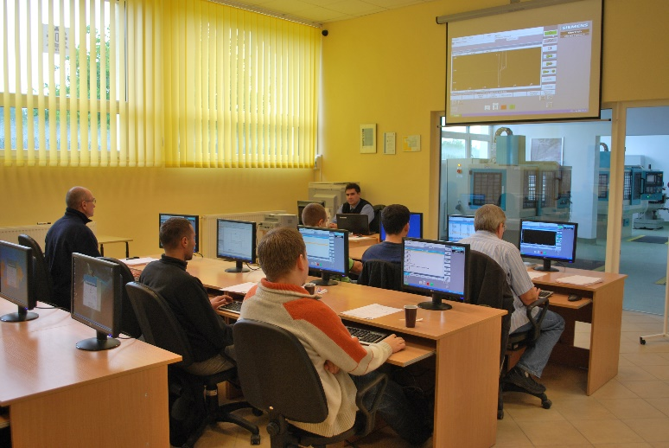
Jeśli okaże się to przydatne do wykonywania nowego zawodu, doradca skieruje Cię także na kurs komputerowy. Nauczysz się, jak korzystać z komputera podczas poszukiwania pracy, jak pozyskiwać i selekcjonować informacje, a następnie zdobędziesz umiejętności komputerowe niezbędne do wykonywania pracy. Ukończenie kursu i zaliczenie sprawdzianu będzie podstawą do wydania Ci powszechnie uznawanego przez pracodawców certyfikatu.
W procesie przygotowywania się do nowego zawodu najważniejsze jest szkolenie zawodowe. Odbywać się ono będzie w Ośrodku Rehabilitacji Kompleksowej lub we współpracującej z nim instytucji szkoleniowej. Aby takie szkolenie było pełnowartościowe i mogło zakończyć się wydaniem uznawanego przez pracodawców certyfikatu (po zdaniu egzaminów końcowych), musi trwać tak długo, jak to określają przepisy Ministra Edukacji Narodowej.
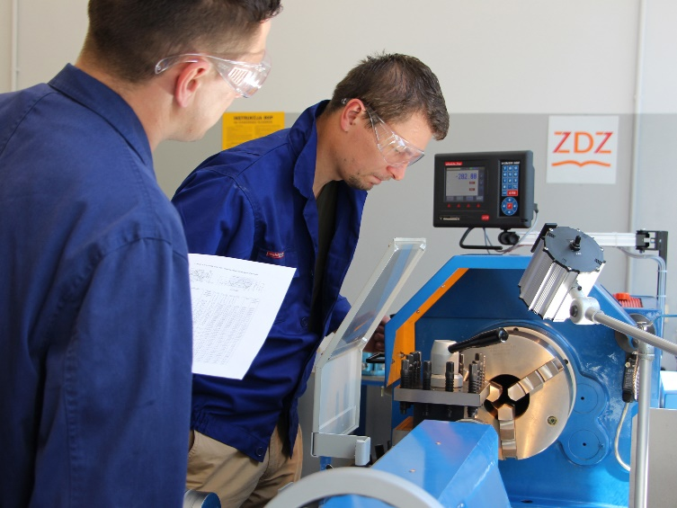
Ważnym zadaniem doradcy zawodowego jest także pomoc w przygotowaniu się do poszukiwania pracy: jak ubrać się na spotkanie rekrutacyjne, jak rozmawiać z potencjalnym pracodawcą .
Będziesz mógł również liczyć na pomoc pośrednika pracy, który pomoże Ci w znalezieniu pracy zgodnej z nowo zdobytym zawodem i odpowiadającej Twoim oczekiwaniom i możliwościom.

Nowa praca to wyzwanie. Czy sobie poradzę? Moduł psychospołeczny.
Nie obawiaj się, przez cały pobyt w Ośrodku oraz po podjęciu pracy nie zostaniesz sam. W ramach modułu psychospołecznego psycholog z zespołu rehabilitacyjnego będzie czuwał nad tym, byś nie zwątpił w swoje siły. To normalne, że utrata możliwości wykonywania dotychczasowej pracy lub brak aktywności zawodowej mogły naruszyć Twoją wiarę we własne możliwości i obniżyć poczucie wartości. Psycholog pomoże Ci przezwyciężyć trudne momenty zwątpienia.
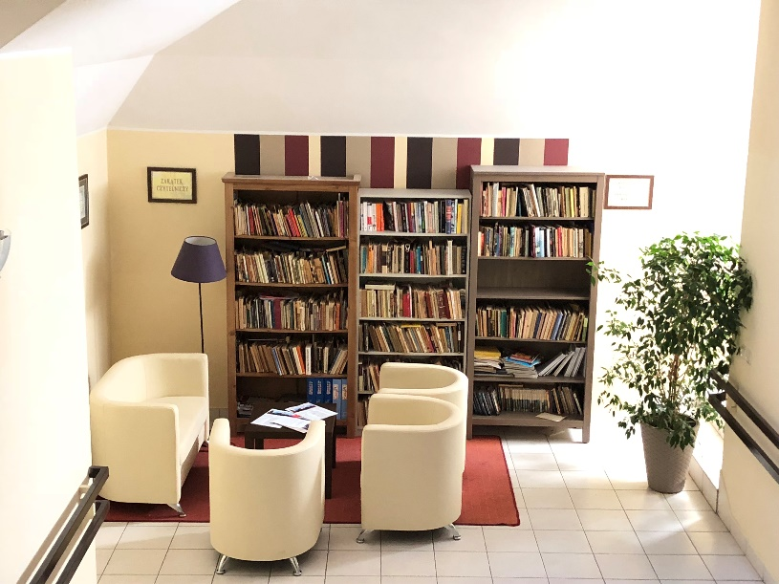
W dążeniu do zmiany swojej sytuacji zawodowej i życiowej bardzo ważna jest motywacja. Wspólnie z psychologiem będziesz pracował nad jej wzmocnieniem. Pomoże Ci to osiągnąć założone cele, utwierdzi w przekonaniu o możliwości powrotu do pracy i zmiany swojej sytuacji życiowej, wzmocni poczucie własnej wartości
W ramach modułu psychospołecznego psycholog będzie pracował z Tobą zarówno indywidualnie, jak i w grupie z innymi uczestnikami. Będzie także dostępny dla Twoich najbliższych (rodzina, inni bliscy, przyjaciele), jeśli okaże się to pomocne w procesie Twojego powrotu do aktywności zawodowej.

Moduł medyczny – na czym polega?
Moduł medyczny jest ważnym elementem w procesie powrotu do aktywności zawodowej. Jego celem jest przywrócenie utraconych funkcji organizmu lub ich odtworzenie w jak największym możliwym do osiągnięcia stopniu, co ułatwi Ci podjęcie pracy.
W Indywidualnym Programie Rehabilitacji określona zostanie liczba zleconych zabiegów oraz ich częstotliwość. Formy terapii będą zależne od Twoich potrzeb. Mogą to być na przykład: fizjoterapia (kinezyterapia, fizykoterapia, masaż), fizykoterapia, terapia zajęciowa, logopedyczna.
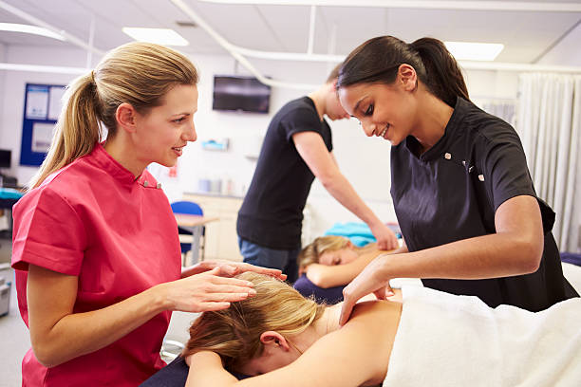
Raz na dwa tygodnie zespół rehabilitacyjny będzie dokonywał oceny aktualnego stanu Twojego zdrowia. W razie potrzeby ocena będzie dokonywana będzie częściej.
Osoby wymagające stosowania leków z powodu chorób przewlekłych, w celu zapewnienia ciągłości terapii, będą miały zapewniony dostęp do lekarza podstawowej opieki zdrowotnej i lekarzy specjalistów.

Jakie masz prawa i obowiązki podczas pobytu w Ośrodku Rehabilitacji Kompleksowej
Udział w programie rehabilitacji kompleksowej, w tym także w wersji z zakwaterowaniem, jest całkowicie bezpłatny. Dodatkowo refundujemy koszty przejazdu z domu do Ośrodka Rehabilitacji Kompleksowej i z powrotem (na zasadach określonych w odpowiednim Regulaminie).
Warunkiem sukcesu jest Twój aktywny udział w zaplanowanych zajęciach ze wszystkich modułów rehabilitacji kompleksowej. Powinieneś być obecny na co najmniej 80% zajęć przewidzianych w Indywidualnym Programie Rehabilitacji. W wypadku wyższej absencji będziesz musiał podać przyczyny nieobecności.
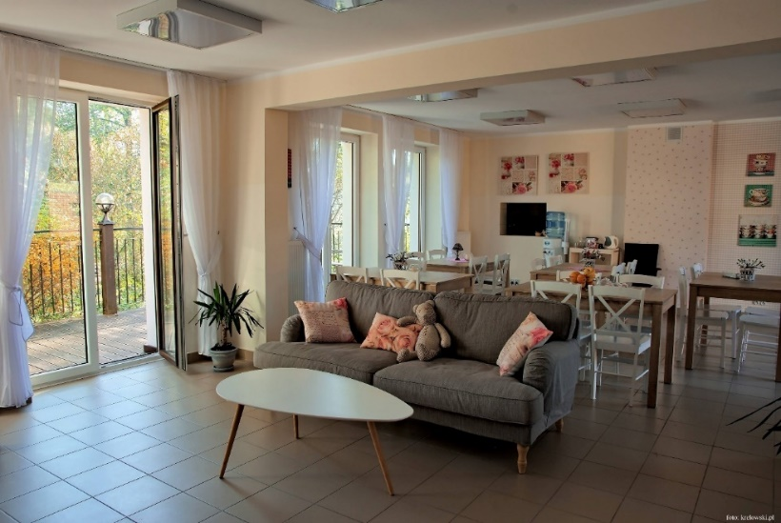
Jeśli ze względu na stan zdrowia straciłeś jedyne źródło utrzymania będziesz mógł wystąpić o przyznanie stypendium rehabilitacyjnego, którego wysokość będzie uzależniona od Twojej frekwencji na zajęciach.
Przewiduje się, że czas trwania rehabilitacji kompleksowej będzie wynikał z potrzeb, określonych w Indywidualnym Programie Rehabilitacji (średnio 9 miesięcy). Zajęcia będą się odbywały w godzinach od 8:00 do 18:00, ale nie dłużej niż 8 godzin dziennie, z wyjątkiem dni ustawowo wolnych od pracy.
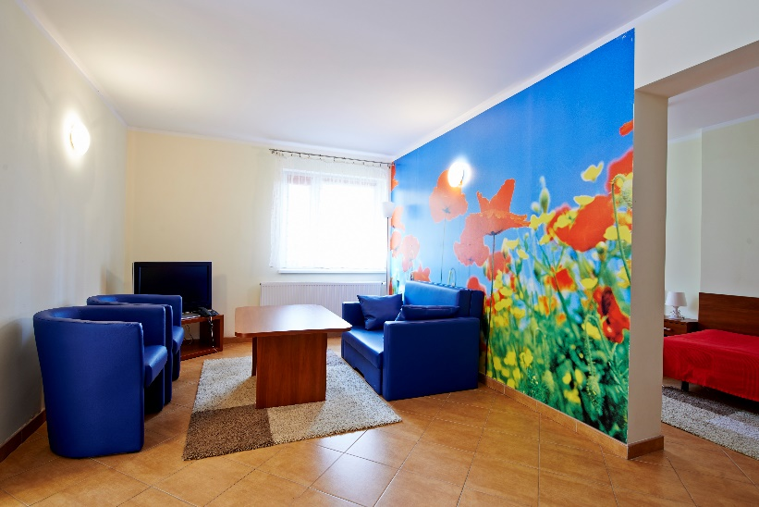
Jeśli w czasie pierwszych dwóch tygodni uznasz, że oferta Ośrodka Rehabilitacji Kompleksowej nie jest dla Ciebie odpowiednia, możesz zrezygnować z dalszego uczestnictwa bez konieczności zwrotu kosztów.
W trakcie korzystania z usług Ośrodka Rehabilitacji Kompleksowej oraz po zakończeniu udziału będziesz mieć obowiązek udzielania informacji związanych z oceną skuteczności prowadzonych działań.
Po zakończeniu korzystania z usług Ośrodka Rehabilitacji Kompleksowej będziesz mieć zapewnione wsparcie doradcy zawodowego/pośrednika pracy/psychologa do momentu podjęcia zatrudnienia (lub uruchomienia działalności gospodarczej) i przez okres minimum 3 miesięcy po podjęciu zatrudnienia. Będą oni również współpracować z pracodawcą u którego podejmiesz zatrudnienie.

Gdzie kompleksowa rehabilitacja będzie realizowana?
Jeśli jesteś mieszkańcem województwa pomorskiego, zachodniopomorskiego, wielkopolskiego i kujawsko-pomorskiego oczekuje na Ciebie Ośrodek Rehabilitacji Kompleksowej mieszczący się w Ośrodku Rehabilitacyjno-Wypoczynkowym WIELSPIN w Wągrowcu. Ośrodek zlokalizowany jest nad jeziorem Durowskim pośród lasów sosnowych w pobliżu Szlaku Piastowskiego. Takie położenie daje wiele możliwości poznawania zarówno interesującego historycznie-kulturowo zakątka Polski, jak i aktywnego spędzania czasu. Otoczenie lasów, zdrowe powietrze oraz bezpośredni dostęp do czystego jeziora sprawiają, że jest to idealne miejsce na powrót do zdrowia.
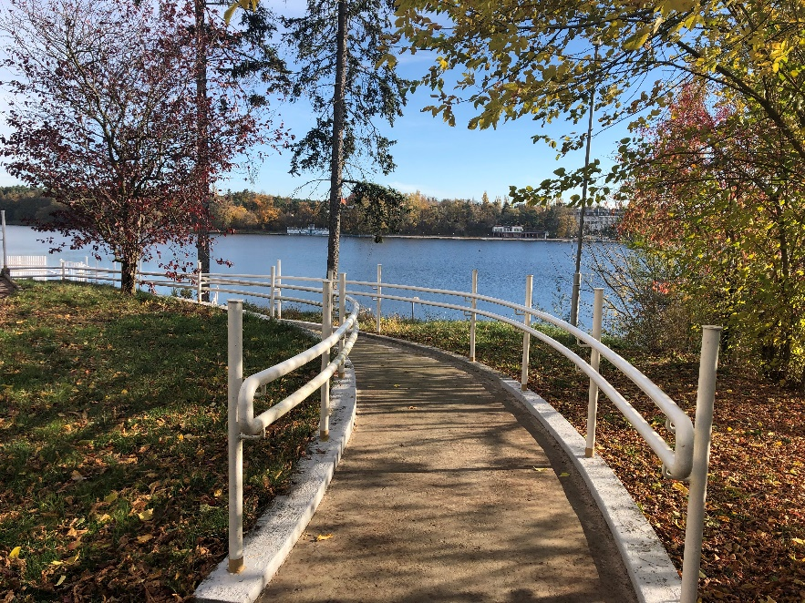

Kontakt do Ośrodka:
mobile: 503 935 019
tel. 67 26 20 900
ork@wielspin.pl
Jeśli mieszkasz na terenie województwa warmińsko-mazurskiego, podlaskiego, mazowieckiego i łódzkiego przygotowany jest Ośrodek Rehabilitacji Kompleksowej mieszczący się w Centrum Rehabilitacji - Obok lasu w Grębiszewie, niedaleko Mińska Mazowieckiego. Jego urokliwe położenie z dala od dużych miast pozwala na odpoczynek na łonie natury oraz regenerację sił.
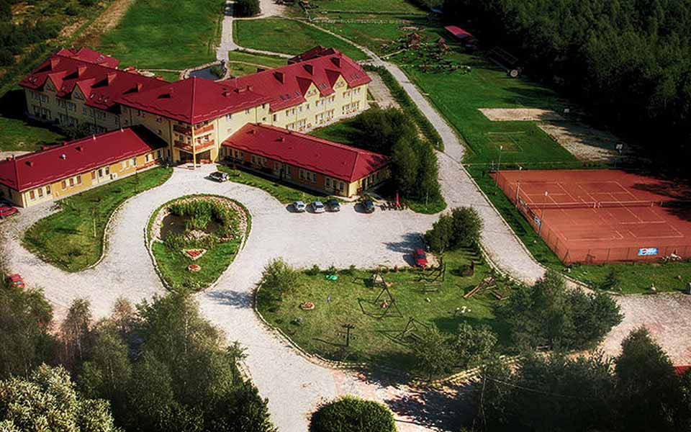
Kontakt do Ośrodka:
mobile: 512 249 441
tel. 22 208 28 80
projektork@akademiamddp.pl

Osoby z województw lubelskiego, podkarpackiego, świętokrzyskiego i małopolskiego zapraszamy do Ośrodka Rehabilitacji Kompleksowej zlokalizowanego w Sanatorium Uzdrowiskowym Związku Nauczycielstwa Polskiego w Nałęczowie. Nałęczów to jedno z bardziej znanych polskich uzdrowisk. Słynie z czystego powietrza o dużej jonizacji, bogatej szaty roślinnej oraz źródeł leczniczych wód mineralnych o wysokiej zawartości żelaza. Ośrodek znajduje się w cichej i spokojnej części miasta na gęsto zadrzewionym terenie. Uzdrowiskowy charakter miasta oraz nastrojowa architektura zapewniają jednocześnie spokój, jak i niezapomnianą atmosferę.
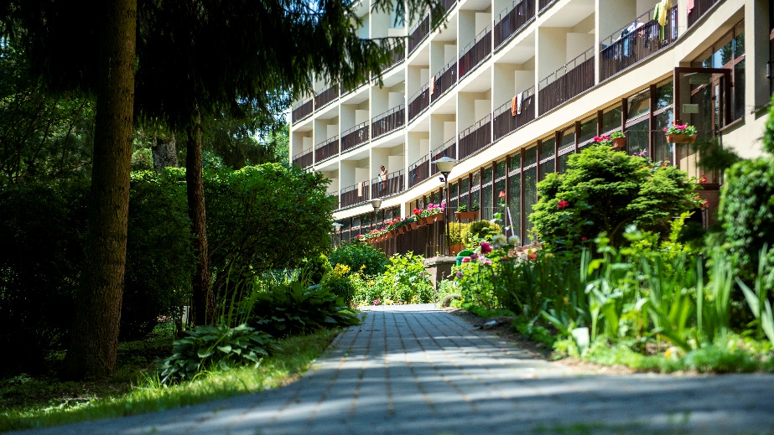
Kontakt do Ośrodka:
mobile: 512 249 441
tel. 22 208 28 80
projektork@akademiamddp.pl

Jeśli mieszkasz na terenie województwa śląskiego, dolnośląskiego, opolskiego lub lubuskiego to czeka na Ciebie Ośrodek Rehabilitacji Kompleksowej w Sanatorium Uzdrowiskowym Róża w Ustroniu. Ustroń to słynna górska miejscowość uzdrowiskowa położona w przepięknych, zielonych i czystych Beskidach, wśród gór i lasów, przecięta wstęgą rzeki Wisły. Jest tam m.in. Leśny Park Niespodzianek, utworzony w środowisku naturalnym, gdzie w bukowym lesie po ścieżkach swobodnie biegają dziki, jelenie, sarny oraz alpaki.
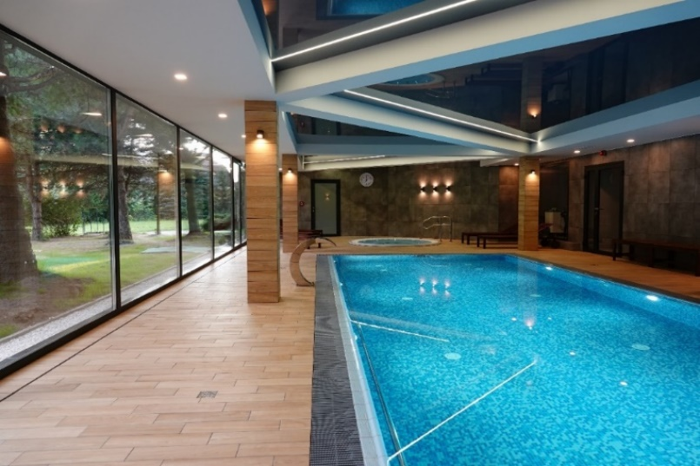
Kontakt do Ośrodka:
mobile: 697 818 742
ustron@zdz.katowice.pl

Ośrodki Kompleksowej Rehabilitacji finansowane są w ramach Projektu: „Wypracowanie i pilotażowe wdrożenie modelu kompleksowej rehabilitacji umożliwiającej podjęcie lub powrót do pracy” nr: POWR.02.06.00-00-0057/17 realizowanego w ramach Programu Operacyjnego Wiedza Edukacja Rozwój POWER 2014-2020, Oś Priorytetowa nr II: Efektywne polityki publiczne dla rynku pracy, gospodarki i edukacji, Działanie nr 2.6: Wysoka jakość polityki na rzecz włączenia społecznego i zawodowego osób niepełnosprawnych. Projekt współfinansowany jest przez Unię Europejską, w ramach Europejskiego Funduszu Społecznego i przez Budżet Państwa.
Kontakt do PFRON: Tel (22) 50 55 600, mail: ork@pfron.org.pl
Strona www: rehabilitacjakompleksowa.pfron.org.pl

